**МИНИСТЕРСТВО НАУКИ И ВЫСШЕГО ОБРАЗОВАНИЯ**

**РОССИЙСКОЙ ФЕДЕРАЦИИ**

**Федеральное государственное бюджетное образовательное учреждение**

**высшего образования**

**«Казанский государственный энергетический»**

**Отчет по лабораторной работе 4**

ВСТРОЕННЫЕ ФУНКЦИИ

Выполнил:

студент группы ПИ-1-22

Соловьёв Л.А.

Проверил:

Гафиятуллина А. Р.

Казань 2024

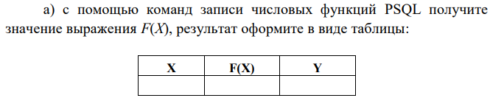

create or replace function fx(x numeric)

returns numeric as $$

declare

fx NUMERIC;

begin

fx := 3*cos(x / 2) - 1;

return fx;

end;

$$ LANGUAGE plpgsql;

create or replace function yx(x numeric)

returns numeric as $$

declare

fx NUMERIC;

begin

fx := (power(tan(power(x, 3)) + cos(sqrt(abs(x))), 2*ceil(x))/(exp(x)+log(2.4*power(abs(x), 3), 10))) + 2.385 * power(10, 5) * cos(sqrt(abs(x)));

return fx;

end;

$$ LANGUAGE plpgsql;  
  
Функция Y была заменена на

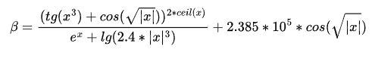, ради корректности

select x, fx(x), yx(x) from (values (-3.2)) as data(x)  
  
  
  
  
  
Т.к. вариантов всего 12, взял 17%12 = 5 вариант  
  
select initcap('london is the capital of great britain')

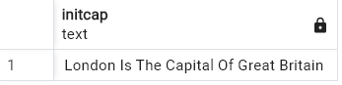  
  
select dogid, nickname, gender, birthdate from dogs where gender='ж' and birthdate between '2022-01-01' and '2023-12-31';  
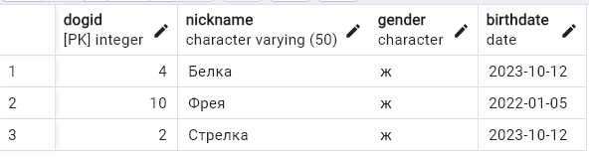

select dogid, nickname, gender, birthdate from dogs where birthdate = date_trunc('YEAR', now())

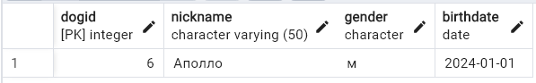  
  
3. Придумайте пример использования двух оконных функций для вашего варианта.  
  
select distinct dogid, award, count(dogid) over IdAwardPart from awards

window IdAwardPart as (partition by dogid, award)

order by award, count desc  
  
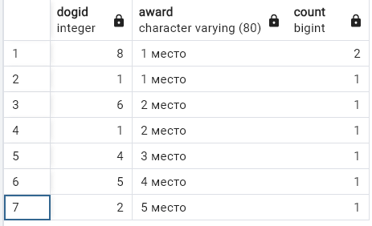

select dogid, nickname, row_number() over BreedPart, breedname, count(breedname) over BreedPart as "count dogs" from dogs

window BreedPart as (partition by breedname) 